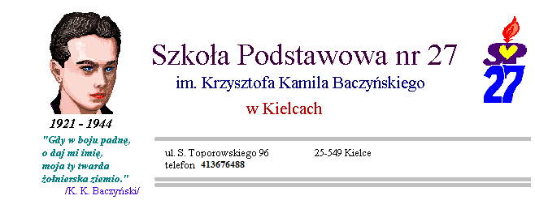
Kielce, 1 marca 2016 r.

Dyrekcja i nauczyciele Szkoły Podstawowej nr 27 w Kielcach
zapraszają uczniów klas IV- VI do udziału
w XII Międzyszkolnym Konkursie Plastycznym
„Nasze polskie krajobrazy”

Cele konkursu:

- Rozwijanie wyobraźni plastycznej.
- Zainteresowanie uczniów pięknem polskiego krajobrazu.
- Dostrzeganie w nim bogactwa, które należy chronić i przekazywać następnym pokoleniom.

Regulamin konkursu:

- Konkurs przeznaczony jest dla uczniów klas IV – VI.
- Każdy uczestnik konkursu może nadesłać tylko jedna pracę.
- Technika wykonania prac: dowolna, format: A – 4 lub A – 3.
- Każda praca powinna na odwrocie zawierać następujące dane:
  - imię i nazwisko autora, klasę
  - adres szkoły, telefon
  - imię i nazwisko nauczyciela pod kierunkiem którego praca została wykonana
- Prace konkursowe należy dostarczyć do 31 marca 2016 r. na adres:
Szkoła Podstawowa nr 27
ul. Toporowskiego 96
tel. 41 36 76 488
- Rozstrzygnięcie konkursu nastąpi 18 kwietnia 2016 r. o godzinie 12⁰⁰, o czym zainteresowani zostaną powiadomieni telefonicznie.
- Najciekawsze prace zostaną nagrodzone dyplomami i nagrodami rzeczowymi.

Organizatorzy: Dyrektor
Nauczyciele: plastyki, zaj. komputerowych Rena Jankowska
Ewa Selega, Barbara Grzesiak

